GE ONE WT-Platte, Aus re/li, für AWT 120x2x47cm, Marmoroptik weiss matt

Geberit

Eigenschaften

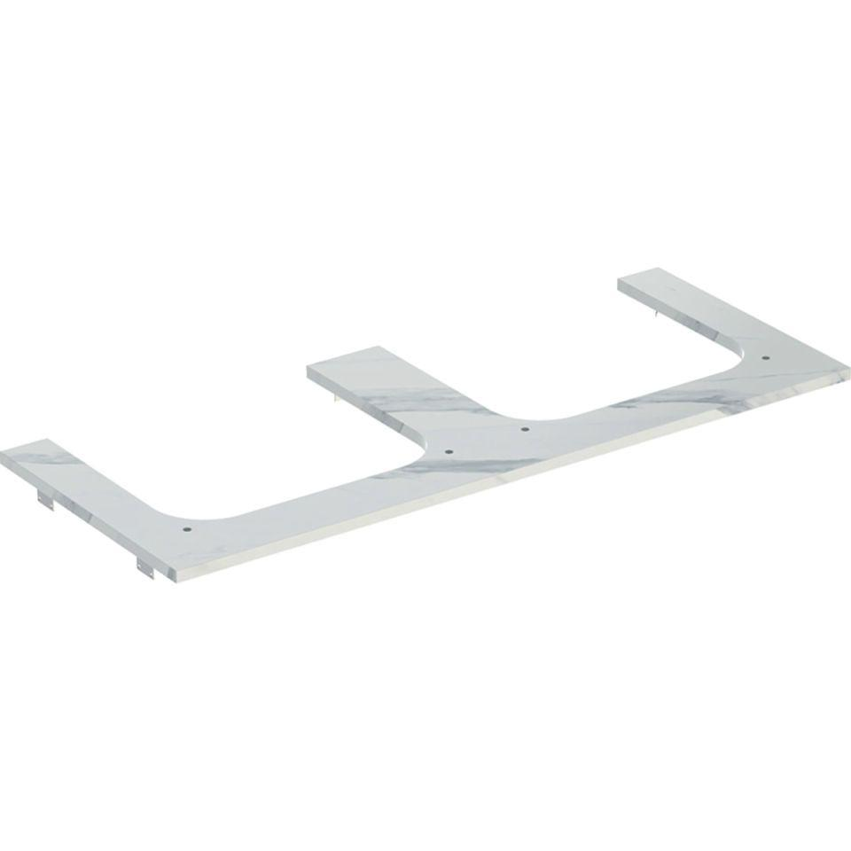

GTIN:

4025410631299

HAN:

505165001

Bauteil

Waschtischplatte

Oberfläche

matt

Werkstoff

Holzspan

Tiefe (mm)

470,00

Art des Zubehörs

Platte